

**Cloud computing**

Andrei García Cuadra

2018

**Andrei García Cuadra**

Contents

1. ¿Qué es el cloud computing? 2

2. SAAS, PAAS y IASS 2

3. Opciones de cloud computing 3

4. Servicios de cloud computing 4

5. Proveedores de cloud computing 5

5.1. Azure 5

5.2. AWS 5

6. ¿Qué proveedor elegir? 6

7. Crear cuenta en azure 6

8. Desplegando Proyecto en azure 9

8.1. Desplegando JAVA 9

# ¿Qué es el cloud computing?

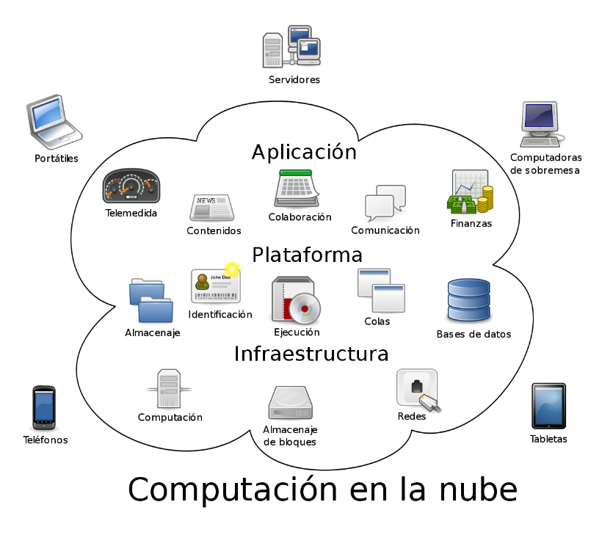El **cloud computing consiste en la transmisión y almacenamiento de datos en servidores remotos**, en los cuales nuestra aplicación se desplegará, almacenará y desarrollará sin tener dependencia de ningún equipo local.

Además, **se integran múltiples servicios para facilitar las labores** tanto de programación como de administración, que serán mencionados y detallados posteriormente.

Supone unas grandes ventajas de cara a el trabajo colaborativo. **No dependemos de ningún equipo y el entorno de trabajo es independiente** a nuestro sistema operativo, capacidad o localización, pero requiere de conexión a internet persistente ya que todos los ficheros se almacenan remotamente, y debemos tener confianza en el servicio que usamos, ya que obtendrán nuestros archivos.

Además, los **datos siempre** estarán **seguros** y no debemos preocuparnos por posibles roturas de disco duro, de equipo, de seguridad de Firewall, etc. Posee a su vez un bajo coste de infraestructura ya que no debemos invertir en grandes servidores, simplemente alquilarlos de proveedores ya existentes, los cuáles se encargarán de la seguridad e integridad del mismo, garantizando siempre la disponibilidad de los datos.

[Video explicativo](https://www.youtube.com/watch?v=WaxaOlnd_xE).

# SAAS, PAAS y IASS

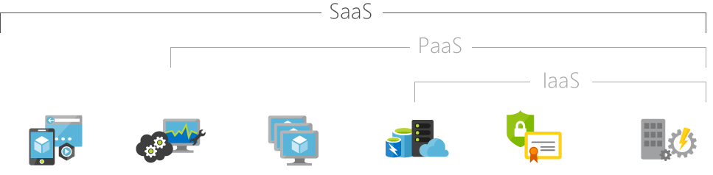

**SaaS** (Software as a Service), **PaaS** (Platform as a Service), **IaaS** (Infraestructure as a Service) consisten en configurar tu propio entorno de desarrollo utilizando el software y las características que desees.

Por ejemplo, montarte un servidor Apache para PHP con Oracle DB, en tan sólo unos clicks, desde un panel configurable y personalizable por el desarrollador, simplificando y automatizando así las labores de despliegue de aplicaciones.

# Opciones de cloud computing

El Cloud Computing se presenta en tres modelos, nube pública, privada e híbrida, que conviene conocer para elegir bien. Cada uno de ellos ofrece diferentes niveles de seguridad y gestión, en función de los datos con que trabaja la empresa. Antes de seleccionar uno de estos modelos es necesario realizar un análisis en profundidad de las necesidades y requerimientos de la empresa, teniendo en cuenta que un aparente ahorro de costes de forma inmediata puede perjudicar la estrategia de seguridad y convertirse en un problema a largo plazo. El equilibrio costes/seguridad es esencial a la hora de elegir el tipo de Cloud que usara la organización.

En el **modelo público los servicios y la infraestructura se proporcionan en Internet.** Proporciona un **alto nivel de eficiencia** en cuanto a los recursos compartidos, pero también es **más vulnerable** que los otros dos modelos. Se trata de una opción apropiada para organizaciones cuyas aplicaciones son utilizadas por muchas personas, como el correo electrónico; empresas que utilizan software de un proveedor que garantiza una buena seguridad; procesos caracterizados por picos de trabajo; trabajos en proyectos de colaboración y actividades de desarrollo de software sobre PaaS (Plataforma Cloud).

****El **modelo privado**, como su nombre indica, **ofrece los servicios y la infraestructura desde una red privada**. Los **niveles de seguridad y control son elevados**, pero obliga a la empresa a **adquirir y mantener todo el software e infraestructura**, reduciendo el ahorro de costes. Es una elección para empresas cuyo núcleo de negocio radica en los datos, y el control, la seguridad y la privacidad de los datos son de capital importancia.

El **modelo híbrido contempla varias opciones**, públicas y privadas, con múltiples proveedores, para garantizar que cada área del negocio se desarrolla en el entorno más eficiente que sea posible.

Sin embargo, esta separación implica que la empresa tiene que gestionar múltiples niveles de seguridad, según la plataforma, y dirigir su gestión a que sus áreas de negocio puedan comunicarse entre ellas. Además, esta gestión se complica más cuando hay que coordinarla con los centros de datos tradicionales.

La difuminada línea que existe entre las redes públicas y privadas ha llevado a Forrester a analizar la realidad del cloud híbrido. Su analista James Staten afirma que si una empresa que soporta su operativa en Cloud privado tiene una sola aplicación SaaS en ella, esa solución Cloud es, realmente, una opción híbrida.

# Servicios de cloud computing

* **Cloud computing**: todo lo necesario para la creación de instancias y el mantenimiento o el escalado de las mismas. Amazon EC2 es el rey indiscutible dentro de los servicios de computación en la nube de Amazon.
* **Bases de datos**: distintos tipos de bases de datos pueden permanecer en la nube mediante el servicio Amazon RDS, que incluye distintos tipos a elegir como MySQL, PosgreSQL, Oracle, SQL Server y Amazon Aurora, o Amazon DynamoDB para NoSQL.
* **Creación de redes virtuales**: permite la creación de redes privadas virtuales a través de la nube, gracias principalmente al servicio Amazon VPC.
* **Aplicaciones empresariales**: Amazon WorkMail es el servicio de correo empresarial que ofrece Amazon, al que pueden unirse otros servicios como Amazon WorkDocs y Amazon WorkSpaces.
* **Almacenamiento y gestores de contenido**: tipos de almacenamiento diferentes, tanto para archivos con acceso regular, poco frecuente o incluso como archivo. Amazon S3 es el servicio principal, aunque complementan la oferta otros como Amazon Glacier o Amazon EBS. En el siguiente vídeo (12:13 min.), puede verse un videotutorial con una definición general de AWS y una explicación del funcionamiento de Amazon S3:
* **Business Intelligence**: sistemas para análisis de datos empresariales a gran escala y otros servicios para la gestión de flujos de datos.
* **Gestión de aplicaciones móviles**: herramientas como Amazon Mobile Hub permiten la gestión, creación, testeo y mantenimiento de aplicaciones móviles a través de la nube.
* **Internet de las cosas (Internet of Things)**: para establecer conexiones y análisis de todos los dispositivos conectados a internet y los datos recogidos por los mismos.
* **Herramientas para desarrolladores**: para almacenar código, implementarlo automáticamente o incluso publicar software mediante un sistema de entrega continua.
* **Seguridad y control de acceso**: se pueden establecer autenticaciones en varios pasos para poder proteger el acceso a sus sistemas internos, ya estén en la nube o instalados de forma local en sus instalaciones.

Es decir, en palabras más resumidas, nos ofrece:

* Servidores remotos.
* Intérpretes de lenguajes de programación.
* Máquinas virtuales.
* Servidores.
* Panel de control.
* Monitorización.
* Estadísticas.
* Optimización y mejoras del código.
* Desarrollo en otros entornos (Web, Móvil, etc).
* Tests.
* Despliegue de aplicaciones en tiempo real.
* Trabajo colaborativo eficiente (con chat, tickets...).
* Repositorios de datos (Similar a Github).
* **Y todo lo que puedas imaginar...**

# Proveedores de cloud computing

Hay muchísimos proveedores, pero los dos más importantes son:

## Azure

Es uno de los más importantes. Pertenece a **Microsoft**. Azure es una nube pública de pago por uso que te permite compilar, implementar y administrar rápidamente aplicaciones en una red global de datacenters (centros de datos) de Microsoft.

Pero atención, “nube pública” no quiere decir que cualquiera pueda acceder a la información de tu negocio, sino que cualquiera con conexión a Internet puede hacer uso de esta nube y que sólo en caso de disponer de las credenciales oportunas, podrá acceder a tu portal de Azure, donde se generan y administran todos los servicios.

[Video demostrativo aquí](https://www.youtube.com/watch?v=e9q_tlnCDkw).

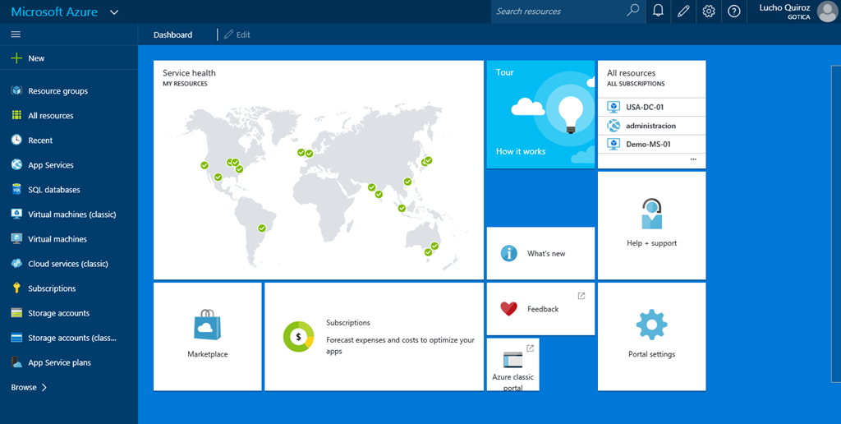

## AWS

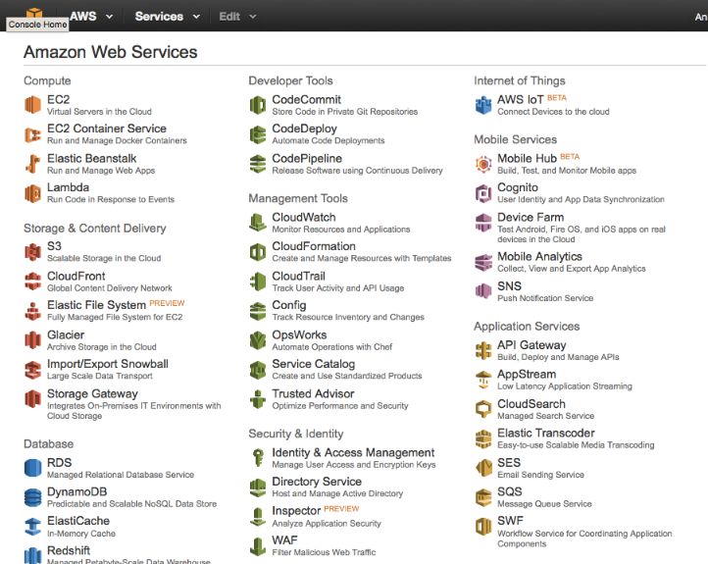**AWS** (Amazon Web Services) pertenece a Amazon (es la misma compañía de venta online de productos, pero ha segmentado su mercado). Los datos se guardan en los datacentes de Amazon, siendo este uno de los pioneros en investigación y desarrollo e innovación, estando siempre a la vanguardia tecnológica.

[Video explicativo aquí.](https://www.youtube.com/watch?v=3_ZNHe4PZsY)

# ¿Qué proveedor elegir?

Todos los proveedores de Cloud Computing suelen ofrecer múltiples soluciones y amoldarse, no obstante, cabe destacar que el precio siempre variará en función de la calidad ofrecida y del servicio. Por ello, es recomendable listarse todo lo necesario por nuestra aplicación y buscar posteriormente el que se amolde más a estas características requeridas.

Pero, sin duda, Azure y AWS es muy probable que lo tengan. Ambos poseen prácticamente todas las funcionalidades de la nube actuales y compiten entre sí intentando diferenciarse, ya que ofrecen lo mismo pero con distintos paneles y características al precio.

# Crear cuenta en azure

1. Clickar en “[Inicio gratuito](https://azure.microsoft.com/es-es/free/)”.
2. 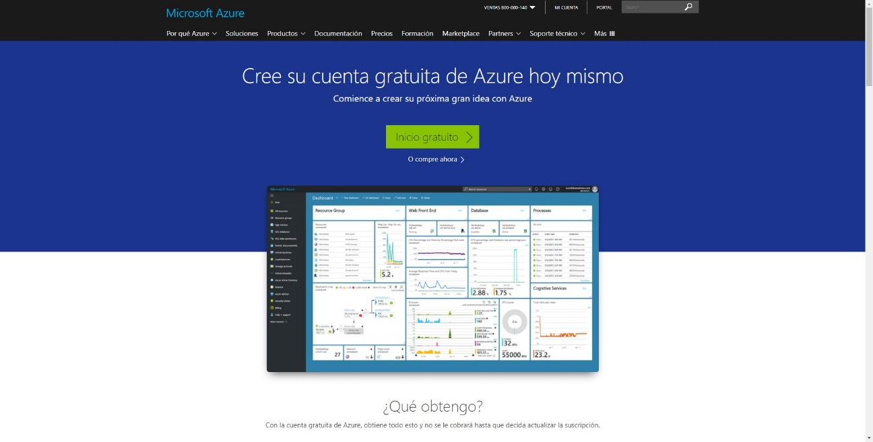Nos conectados con nuestra cuenta de Microsoft.

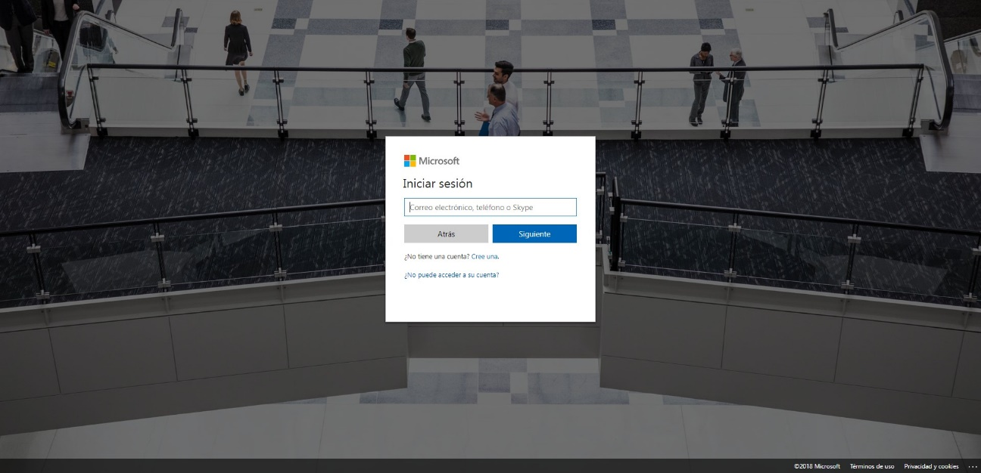

1. Procederá a verificar nuestra identidad. Es probable que tengamos que poner nuestro número de teléfono y verificarlo. 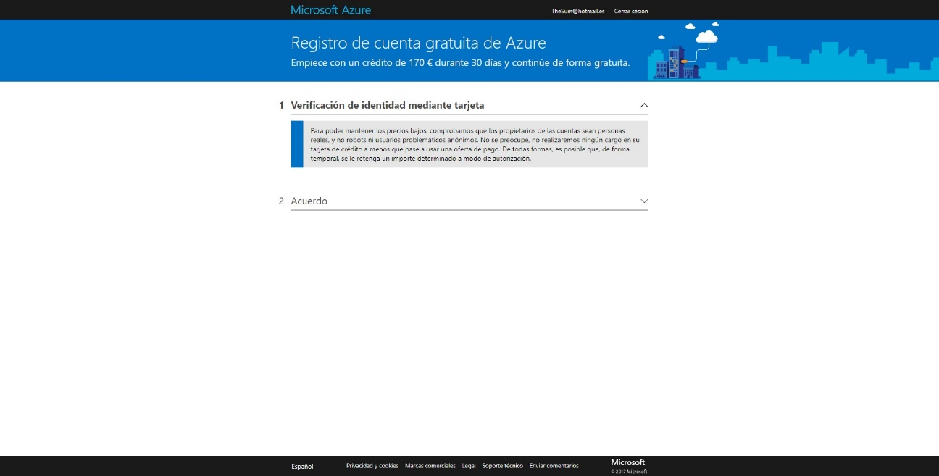
2. 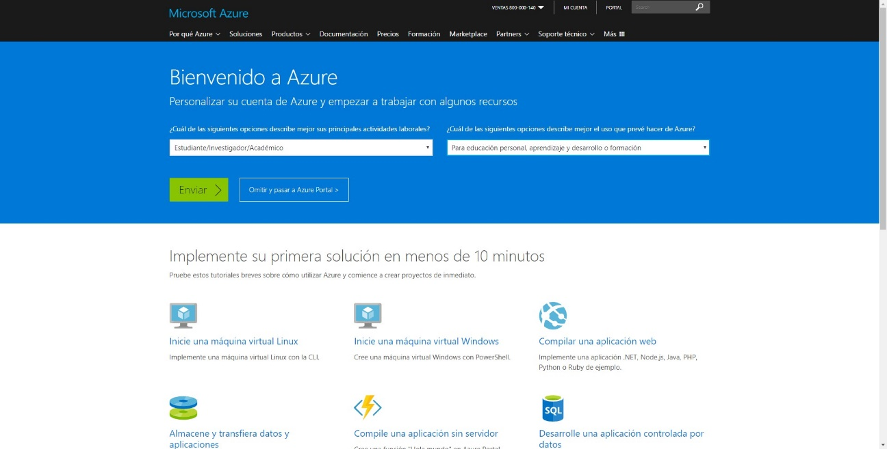Configuramos la cuenta a nuestras necesidades, y pasamos a Azure Portal.
3. Tendremos nuestro panel. Procederemos a desplegar las aplicaciones.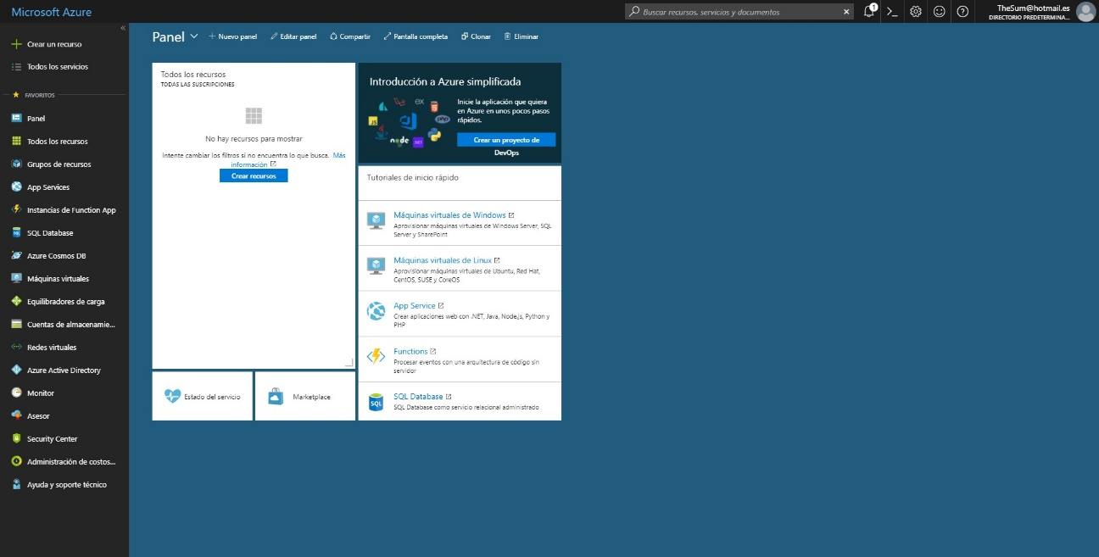

# Desplegando Proyecto en azure

## Desplegando JAVA

1. Pulsamos crear recurso.

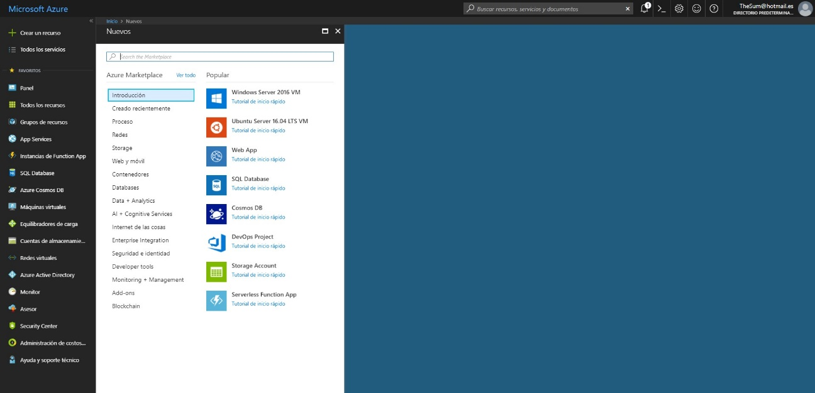

1. Buscamos apache Tomcat.

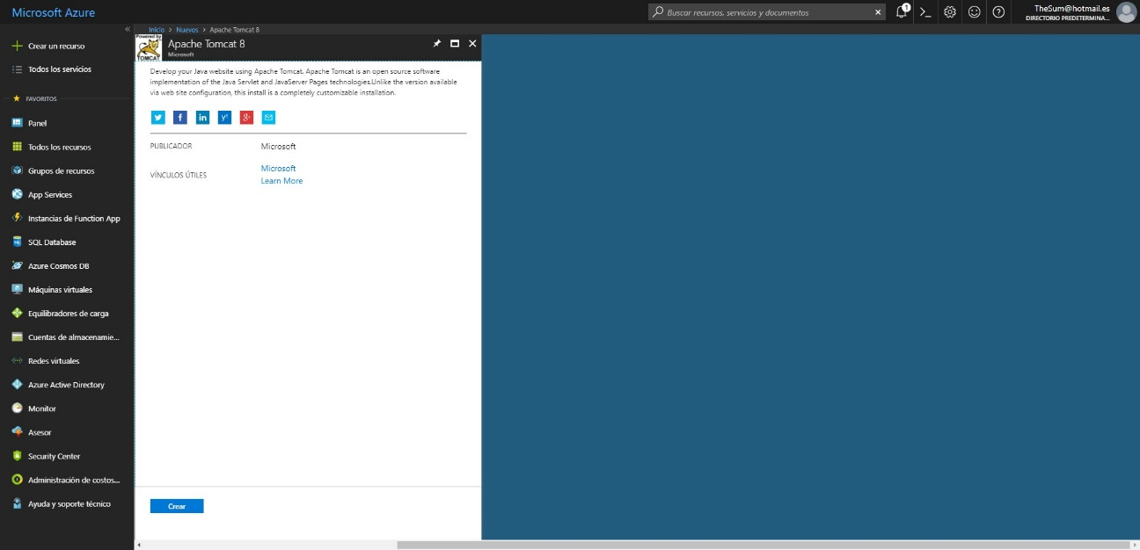

1. Pulsamos en crear.
2. Configuramos el servidor tal y como se muestra en la imagen y pulsamos en crear.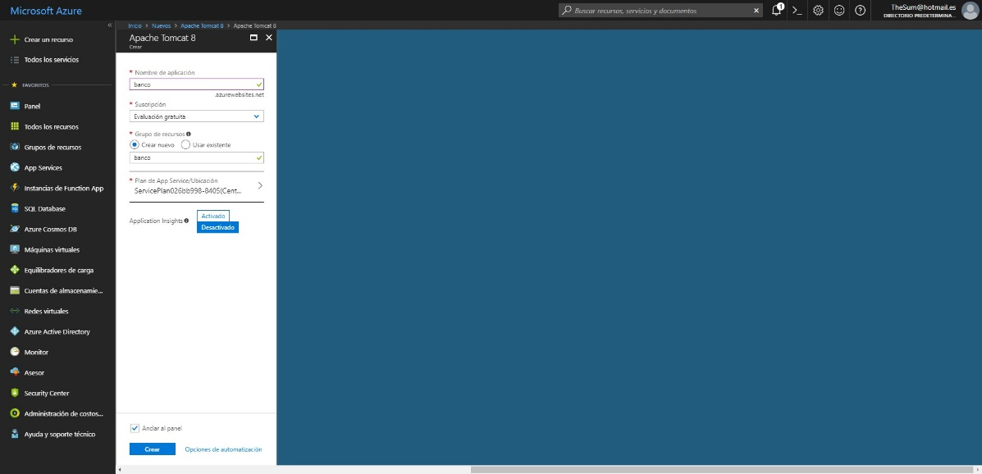
3. Esperamos a que se despliegue nuestra aplicación Tomcat.

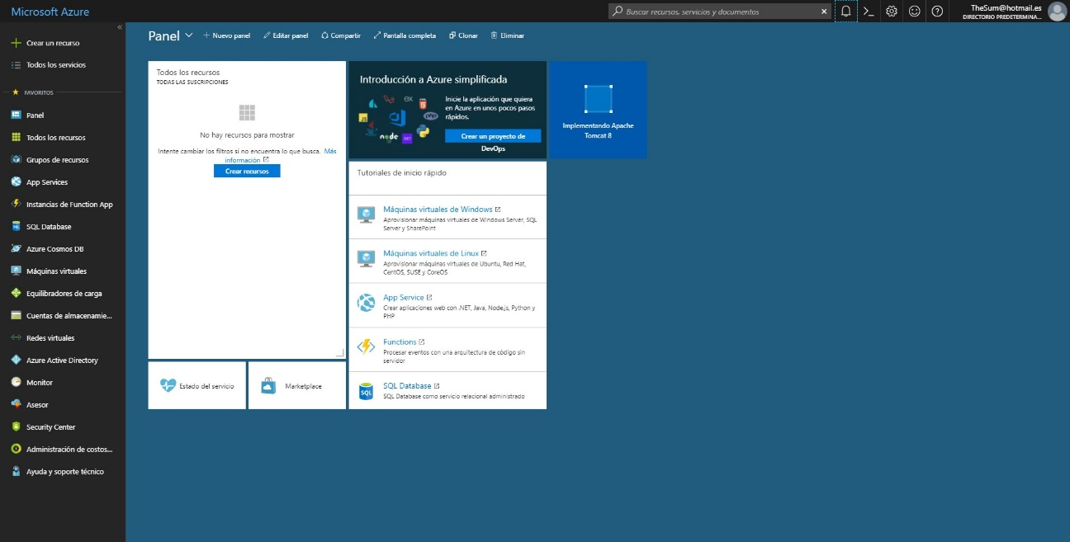

1. Una vez se termine el despliegue, clickamos en el icono y nos abrirá el panel de administración. Dentro del panel, nos dirigimos a Credenciales de implementación.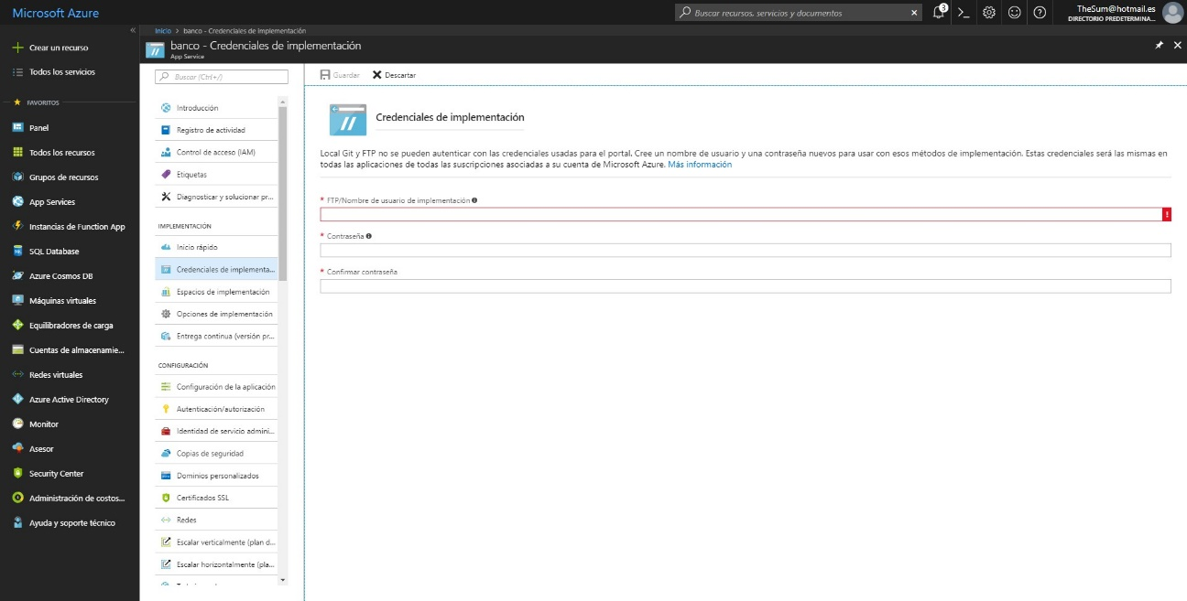
2. Indicamos el nombre de usuario y contraseñas del FTP. Tras esto, nos dirigimos a la opción “Espacios de implementación” del menú, y después en “Agregar ranura”. 
3. Agregamos el nombre del espacio y la opción “banco” para indicar que se trata del proyecto tomcat.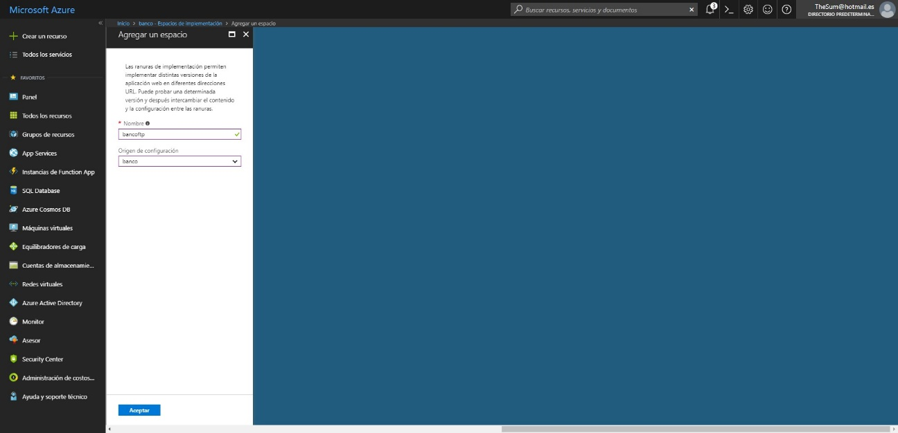
4. Entramos al FTP, y en el directorio /site/wwwroot/bin/apache-tomcat/conf y añadimos las siguientes líneas:

<role rolename="admin-gui"/>

<role rolename="manager-gui"/>

<user username="test" password="test" roles="admin-gui,manager-gui"/>

1. Hacemos un Clean & Build de nuestro proyecto y accedemos a nuestro dominio. Tras esto, clickamos en “Manager App”, y desplegamos el war.

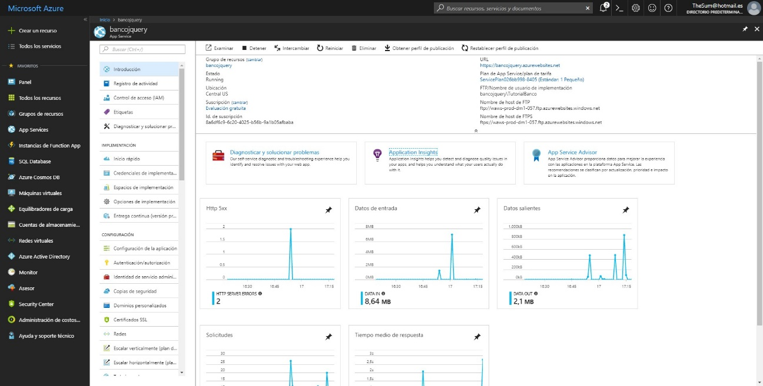

1. Y ya tendremos desplegada nuestra aplicación en la nube.

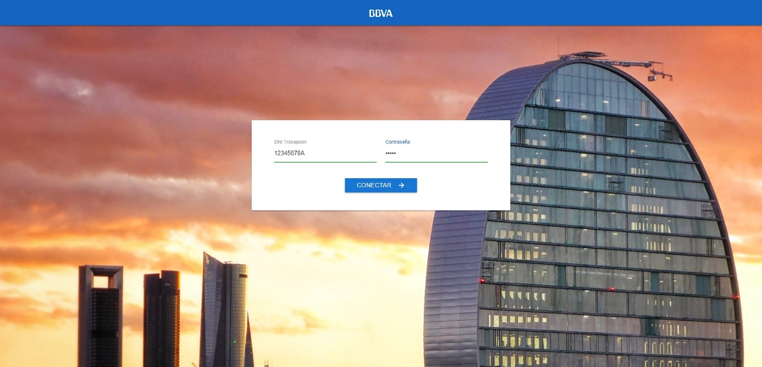

URL’s de mi proyecto bancario:

* Cliente jQuery: <https://bancojquery.azurewebsites.net>